Готовые решения под «КЛЮЧ»

Гарантия на работы и срок службы конструкций
Гарантия на установленные импланты сегмента «ЕСО» 3 года
Пожизненная гарантия на установленные импланты сегмента «STANDART» и «PREMIUM»
Гарантия на коронки и виниры 5 лет
Срок службы коронок, установленных на зубы и импланты 10-15 лет
Гарантия ALL IN 4 и ALL IN 6 пластмассовые зубы на имплантах 3 года
Срок службы ALL IN 4 ALL IN 6 пластмассовые зубы на имплантах 5-7 лет
Гарантия ALL IN 6 ALL IN 8 керамические зубы на имплантах 5 лет
Срок службы ALL IN 6 ALL IN 8 керамические зубы на имплантах 10 - 15 лет

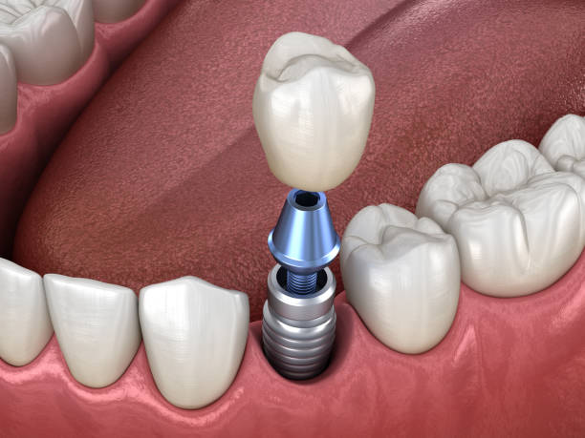
При отсутствии одного зуба
Имплант + коронка*
Вариант 1”ECO”**
1 имплант + 1 коронка = 48’000 руб.
Вариант 1”Standart”
1 имплант + 1 коронка = 60’000 руб.
Вариант 1”Premium”
1 имплант + 1 коронка = 70’000 руб.

*Стоимость работы под «Ключ». КОГДА достаточно собственной костной ткани.
** Гарантия на установленные импланты сегмента «ЕСО» 3 года

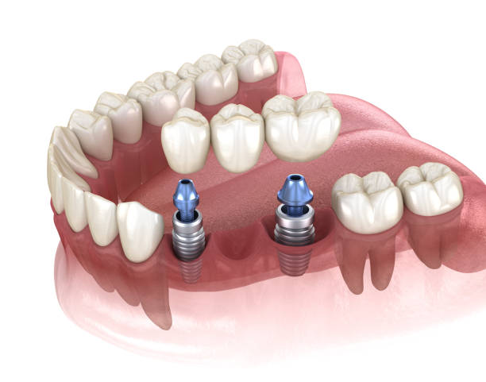
При отсутствии трех зубов
Имплант + коронка*
Вариант 1”ECO”**
2 имплант + 3 коронка = 110’000 руб.
Вариант 1”Standart”
2 имплант + 3 коронка = 140’000 руб.
Вариант 1”Premium”
2 имплант + 3 коронка = 160’000 руб.

*Стоимость работы под «Ключ». КОГДА достаточно собственной костной ткани.
** Гарантия на установленные импланты сегмента «ЕСО» 3 года

При полном отсутствии зубов ALL ON 4 (Все на 4 имплантах)
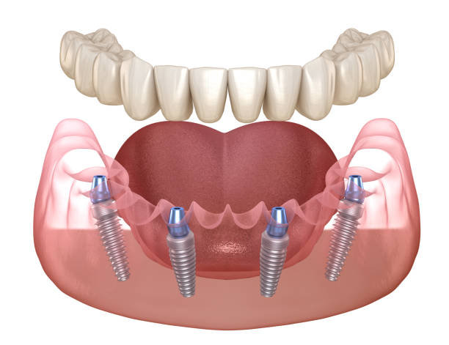
Имплант + коронка* Все коронки пластмассовые
Вариант 1”ECO”**
4 импланта + 12-14 коронок = 180’000 руб.
Вариант 1”Standart”
4 импланта + 12-14 коронок = 210’000 руб.
Вариант 1”Premium”
4 импланта + 12-14 коронок = 230’000 руб.

*Стоимость работы под «Ключ». КОГДА достаточно собственной костной ткани.
** Гарантия на установленные импланты сегмента «ЕСО» 3 года

При полном отсутствии зубов ALL ON 6 (Все на 6 имплантах)
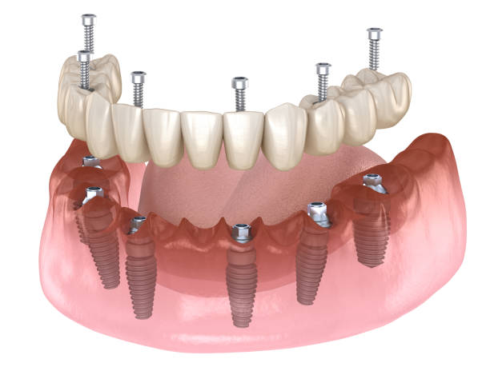
Имплант + коронка* Коронки пластмассовые / Коронки керамические
Вариант 1”ECO”**
6 имплантов + 12-14 коронок = 230’000 руб./ 380’000 руб.
Вариант 1”Standart”
6 имплантов + 12-14 коронок = 300’000 руб./ 400’000 руб.
Вариант 1”Premium”
6 имплантов + 12-14 коронок = 320’000 руб. / 430’000 руб.

*Стоимость работы под «Ключ». КОГДА достаточно собственной костной ткани.
** Гарантия на установленные импланты сегмента «ЕСО» 3 года

При полном отсутствии зубов ALL ON 8 (Все на 8 имплантах)
Имплант + коронка* Коронки керамические
Вариант 1”ECO”**
8 имплантов + 12-14 коронок = 400’000 руб.
Вариант 1”Standart”
8 имплантов + 12-14 коронок = 450’000 руб.
Вариант 1”Premium”
8 имплантов + 12-14 коронок = 500’000 руб.

*Стоимость работы под «Ключ». КОГДА достаточно собственной костной ткани.
** Гарантия на установленные импланты сегмента «ЕСО» 3 года

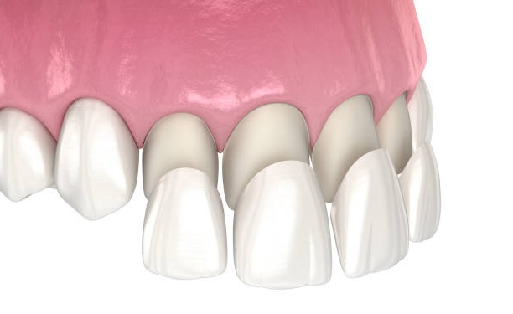Изготовление виниров Е-МАХ
ОДИН ВИНИР
Вариант 1”ECO”
1 имплант + 1 коронка = 16’000 руб.
Вариант 1”Standart”
1 имплант + 1 коронка = 20’000 руб.
Вариант 1”Premium”
1 имплант + 1 коронка = 35’000 руб.

Изготовление циркониевых или Е-МАХ коронок на свои зубы
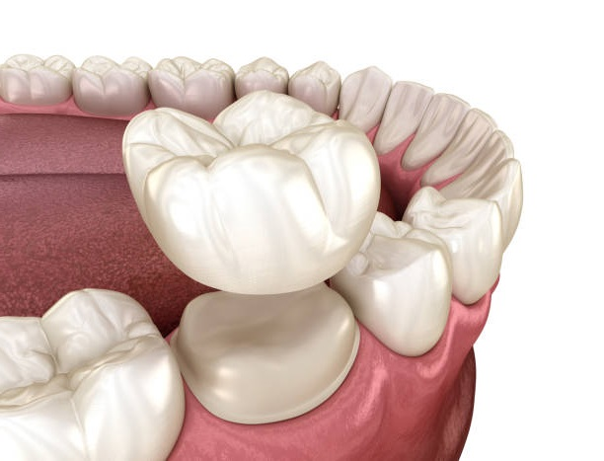
ОДИНА КОРОНКА
Вариант 1”ECO”
1 имплант + 1 коронка = 16’000 руб.
Вариант 1”Standart”
1 имплант + 1 коронка = 20’000 руб.
Вариант 1”Premium”
1 имплант + 1 коронка = 35’000 руб.

